Pressemitteilung
Frankfurt a.M., 16.06.2021
Neue Publikation erschienen  Protestkultur junger Menschen | Presse- und Öffentlichkeitsarbeit  Ansprechpartnerin: Nadine Zeidler  Tel. 069 / 43 03 09  E-Mail: pr@pfungst-stiftung.de  Internet: www.pfungst-stiftung.de  Waldschmidtstraße 39  60316 Frankfurt am Main

Im Rahmen der Veranstaltung „PROTESTKULT|UR – Politisches Engagement Studierender Gestern und Heute“ im Oktober 2019 ist nun ein Sammelband veröffentlicht worden:
Was ist mit der Jugend los? Protestbewegung und Protestkultur im 20. und 21 Jahrhundert

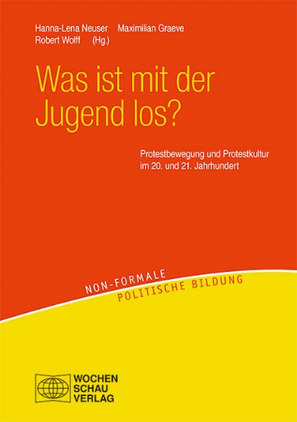
Das Buch präsentiert Einblicke in die Protestkultur junger Menschen aus vielen verschiedenen Perspektiven. Wie engagiert sich die junge Generation? Wofür steht sie ein? Welche Protestformen wählen junge Menschen? Eine spannende Zusammenstellung über eine besondere Generation, die in den letzten Jahren einen erstaunlichen Weg beschritten hat, um ihre Anliegen in die Öffentlichkeit zu bringen.

Einige Beiträge in dem Buch stammen von (ehemaligen) Stipendiat:innen der Dr. Arthur Pfungst-Stiftung. Herausgeber ist unter anderem Stiftungsgeschäftsführer Maximilian Graeve.

Link zum Buch: https://wochenschau-verlag.de/Was-ist-mit-der-Jugend-los/41280

Kontakt für die Medien:
Nadine Zeidler  Presse- und Öffentlichkeitsarbeit  Tel.: 069 / 43 03 09  E-Mail: pr@pfungst-stiftung.de | Maximilian Graeve  Geschäftsführung  Tel.: 069 / 43 03 09  E-Mail: maximilian.graeve@pfungst-stiftung.de

Über die Stiftung:
Die Dr. Arthur Pfungst-Stiftung verfolgt seit 1918 das Ziel, BILDUNGSCHANCEN zu ERMÖGLICHEN und fördert fördert den Zugang zu Bildung durch die Vergabe von Stipendien für begabte und bedürftige Studierende – aktuell sind dies 35 junge Menschen deutschlandweit. Ideelle Bildungsangebote ergänzen die monetäre Förderung.
Das stiftungseigene Seniorenwohnstift in Bad Homburg liegt uns ebenfalls am Herzen, ebenso die Förderung von Heranwachsenden: durch die Unterstützung des Kindergartens Fantasia e.V. in Bischofsheim und des Schülercafés ViVA in Frankfurt am Main. Auf diesem Wege leistet die Stiftung einen wichtigen gesellschaftlichen Beitrag im biographischen Bildungserwerb verschiedener Altersgruppen.

